Schmutzfangwanne 5517AL
emco Bautechnik

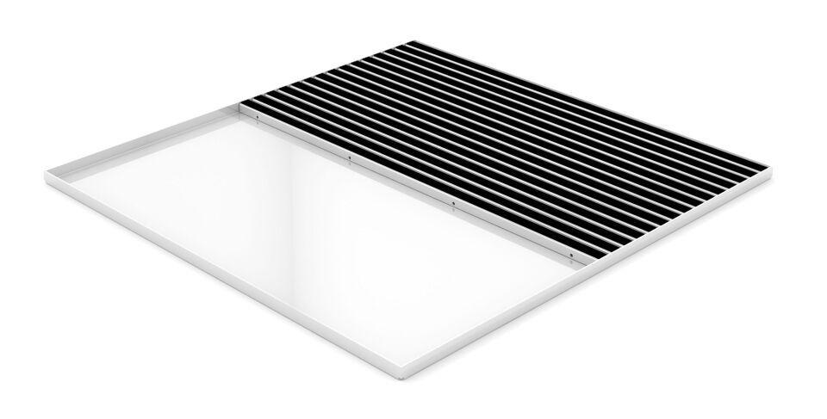Eigenschaften
HAN:
5517AL
Farbton
silber
Werkstoff
Aluminium
Breite (mm)
2.800,00
Höhe (mm)
20,00
Tiefe (mm)
1.300,00

